黄浦区2013年高考模拟考
生命科学试卷
（完卷时间：120分钟，满分150分） 2013年4月10日
考生注意：
1．本试卷分为第Ⅰ卷和第Ⅱ卷两部分。全卷共12页。
2．考生应用2B铅笔、钢笔或圆珠笔将答案直接写在答题纸上
第I卷 (共60分)
一、单选题(每题2分，共60分。每小题只有一个正确选项)
1．下列哪种生物的细胞与其他三种生物的细胞有明显区别的是………………………（ ）
A．黏菌 B．酵母菌 C．霉菌 D．乳酸菌
2．下列各项中，与噬菌体的化学成分最接近的是………………………………………（ ）
A．细菌 B．烟草花叶病毒 C．染色体 D．核糖体
3．唐氏综合征属于染色体异常遗传病，其男性患者的体细胞的染色体数表示为……（ ）
A．45+XY B．44+XXY C．44+XX D．44+XY
4．下列关于生物体中物质及其代谢的叙述，错误的是…………………………………（ ）
A．抗体是蛋白质，RNA聚合酶也是蛋白质
B．维生素不能在人体中储存
C．蛋白质的碳链骨架彻底氧化分解的产物是二氧化碳和水
D．水也是生物体组织结构的组成成分
5．关于微生物的叙述,完全正确的是………………………………………………………（ ）
①古细菌的细胞壁与大肠杆菌的细胞壁成分不同 ②青霉素不能杀灭肝炎病毒
③ 酵母菌通过芽孢进行繁殖 ④自生固氮菌为自养微生物
A．①② B．③④ C．①②④ D．②③④
6．烟草组织培养过程中，要将烟草的芽在无菌条件下培养成图示状态，合适且经济的培养基是…………………………………………………………………………………………（ ）
A．1/2MS培养基
B．MS培养基
C．MS培养基+NAA0.02mg/L
D．MS培养基+6-BA2mg/L+NAA0.02mg/L
7．下列生物学研究中所选择的技术（方法）恰当的是……………………………………（ ）
A．用纸层析法提取叶绿体色素
B．用¹⁸O标记H₂O和CO₂证明CO₂是光合作用的原料
C．用标志重捕法调查鼠的种群密度
D．用显微镜观察染色体确认基因突变
8．安装于10×目镜中的目镜测微尺，在低倍物镜（10×）视野中的每小格长度为7um。目镜不变，换用某X物镜后，视野中每小格长度为1.75um。如果在10×目镜和10×物镜构成的视野中，一个酵母菌细胞在目镜测微尺的测量下，测得其细胞长度是5格，则X物镜的放大倍数与其所测得的酵母菌长度依次是……………………………………………（ ）
A．40×；20格 B．40×；1.25格 C．25×；15格 D．5×；25格
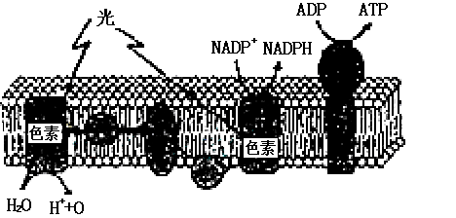
9．下列有关右图的解释完全正确的一项是……（ ）
光
色素
色素
甲
乙
H⁺
丁
丙
戊
已
上

下
①图中的膜结构为叶绿体膜
②图中乙为e，己为ATP
③图中丁为NADPH，己为ATP
④图中乙为O₂，膜上方可能为暗反应场所
A．① B．③④
C．②④ D．①②③

10．右图为人体某早期胚胎细胞所经历的生长发育阶段示意图，图中甲、乙、丙、丁、戊为各个时期的细胞，a 、b表示细胞所进行的生理过程。下列叙述正确的是……………（ ）
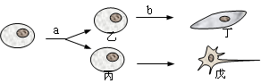
①a过程是有丝分裂，b是细胞分化
甲
b
②乙和丙的染色体组成不同
③丁与戊因遗传物质不同而发生分化
④ 甲、丁、戊中的蛋白质不完全相同
A．①② B．①④ C．③④ D．②③④
11．现有甲、乙两种化学本质不同的酶：逆转录酶和淀粉酶,因标签丢失而无法区分。某同
学为区分这两种酶,用蛋白酶X对二者进行处理,并定时测定酶活性的变化，其结果如
图所示下列对于甲酶和乙酶的分析错误的是………（ ）
时间
乙酶
甲酶
酶活性
0
A．甲酶是逆转录酶
B．甲酶能够抗X酶降解,所以活性保持不变
C．乙酶的化学本质是蛋白质或RNA
D．乙酶被降解,导致其分子结构发生改变、活性下降

12. 某原核生物因一个碱基对突变而导致所编码蛋白质的一个脯氨酸（密码子有CCU、CCC、CCA、CCG）转变为组氨酸（密码子有CAU、CAC）。基因中发生改变的是……（ ）
A．G≡C变为T=A B．A=T变为C≡G
C．鸟嘌呤变为胸腺嘧啶 D．胞嘧啶变为腺嘌呤
13．下图为细胞分裂模式图，①至⑥中属于同一种生物的减数分裂过程序列是………（ ）
①
②
③
④
④
⑤
⑥

A．⑤③④① B．⑤③①⑥ C．⑤①④⑥ D．①③④⑥
14．谷胱甘肽(分子式C₁₀H₁₇O₆N₃S)是存在于动植物和微生物细胞中的一种重要三肽，它是由谷氨酸(C₅H₉O₄N)、甘氨酸(C₂H₅O₂N)和半胱氨酸缩合而成的，则半胱氨酸可能的分子简式为…………………………………………………………………………………………（ ）
A．C₃H₃N B．C₃H₅ONS C．C₃H₇O₂NS D．C₃H₃O₂NS
15．关于血压的叙述，正确的是……………………………………………………………（ ）
A．平常人们所说的收缩压是在心室收缩的末期测得的动脉血压。
B．一般情况下，随年龄增大血压升高的主要原因是外周阻力增大所致。
C．情绪紧张时，动脉血压升高，主动脉和颈动脉壁渗透压感受器会兴奋。
D．车祸导致大量失血，动脉血压迅速降低，此时，交感神经活动减弱。
16．如图所示的实验中，试管中色素若是分别来自水稻的叶黄素缺失突变体叶片和缺镁条件下生长的水稻叶片，则在光屏上形成较明显暗带的条数分别是……………………（ ）
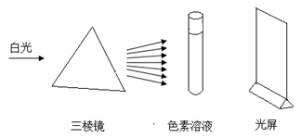
A．1、1
B．1、2
C．2、2
D．2、1

17．图示细胞内遗传信息传递过程。在记忆B细胞和浆细胞内，所能进行的生理过程是（ ）
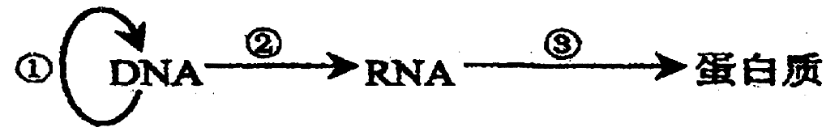

A．两者都只有① B．前者只有①，后者有①、②和③
C．两者都只有② 和③ D．前者有①、②和③，后者只有②、③
18．图为人体体液进行物质交换的示意图，其中叙述正确的是…………………………（ ）
①A、B、C、D依次为淋巴液、血浆、组织液、细胞内液
D
A
B
C
②神经递质可以存在于C中
③A中的脂类物质含量相对较高
④DNA解旋酶可以存在于B内
A．②③ B． ①④ C．①②③ D．②③④
射线处理种子
选育
④植株
①
②
③幼苗
花粉
⑦幼苗
⑨植株
秋水仙素
自然生长
秋水仙素
⑤植株
⑥植株
⑧植株
⑩植株
19．让植株①、②杂交得到③，再将③分别作如图所示处理。有关分析正确的是…（ ）
A．由③到⑦的过程中发生了等位基因的分离
B．获得④和⑧植株的育种原理基本上相同
C．图中秋水仙素的作用是使DNA数目加倍
D．由③至④过程中产生的变异都有利于生长

20．在细胞分裂过程中出现了甲、乙两种情况，则对这两种情况及其结果的解释正确的是…（ ）
①甲图分裂的结果会出现染色体数目变异
甲
乙
②乙图分裂会导致基因突变
③甲图中有一对同源染色体未分离
④乙图的子细胞中有染色体片段重复与缺失的现象

A．①④ B．②③ C．①②④ D．①③④
21．如果母亲的血清中不含凝集素抗A和抗B，而父亲的血清中含凝集素抗A，则后代红细胞膜上不可能出现的情况是…………………………………………………………（ ）
A. 有凝集原A B. 有凝集原B C. 有凝集原A和B D．无凝集原A和B
22．水稻有多种品种，如籼稻、粳稻和糯稻，早稻、中稻和晚稻，米粒呈白色的普通稻和米
粒呈绿色、黄色、红色等的色稻。下列叙述中正确的是……………………………（ ）
①水稻的性状差异是多种基因相互作用的结果
②水稻中存在着物种多样性
③用PCR技术可以检测早稻和晚稻的遗传多样性
④用辛普森指数可以表示稻田中各品种的丰富度
A．①④ B．②③ C．①③ D．②④
23．某基因（¹⁴N）含有3000个碱基，腺嘌呤占35%。若该DNA分子用¹⁵N同位素标记过的游离脱氧核苷酸为原料复制3次，再将全部复制产物置于试管内离心，进行密度分层，得到结果如图1；然后加入解旋酶再离心，得到结果如图2。则下列有关分析完全正确的是……………………………………………………………………………………… （ ）
①X层全部是¹⁴N的基因
图2
W
Z
图1
X
Y
图2
W
Z
图1
X
Y
②W层中含¹⁵N标记胞嘧啶3150个
③W层与Z层的核苷酸数之比为1:4
④X层中含有的氢键数是Y层的1/3倍
A．① B．①③ C．②④ D．②③④
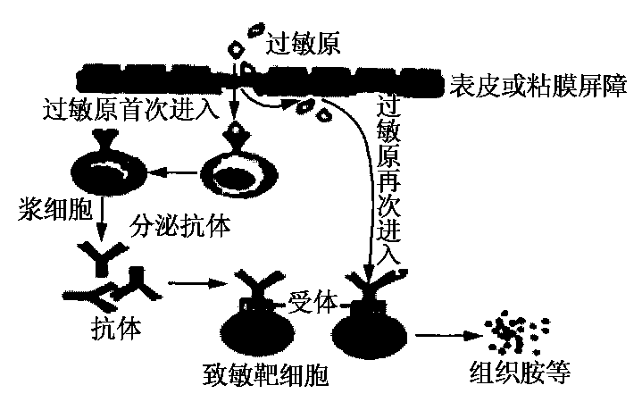
24．如图为过敏反应的原理图，下列有关叙述正确的是…………………………………（ ）
A．过敏反应为抗原首次进入机体引起的免疫反应，表现为发作迅速，反应强烈
B．图中首次进入人体的过敏原与再次进入的过敏原的类型可相同，也可不同
C．过敏反应属于特异性免疫中的细胞免疫， 其调节方式为神经—体液调节
D．过敏反应有明显的个体差异和遗传倾向， 图中靶细胞释放的组织胺等物质可引起毛细血管扩张，平滑肌收缩等

25．下图示人体皮肤在不同环境温度下维持体温的方式。下列叙述正确的是…………（ ）

A．机体在炎热环境中产热/散热的比值比寒冷环境中产热/散热的比值小
B．乙和丁表示在炎热环境中，此时身体维持体温消耗的能量比甲和丙少
C．丙也能发生在寒冷环境中
D．从甲到乙的过程是体液调节，从丙到丁的过程是神经调节

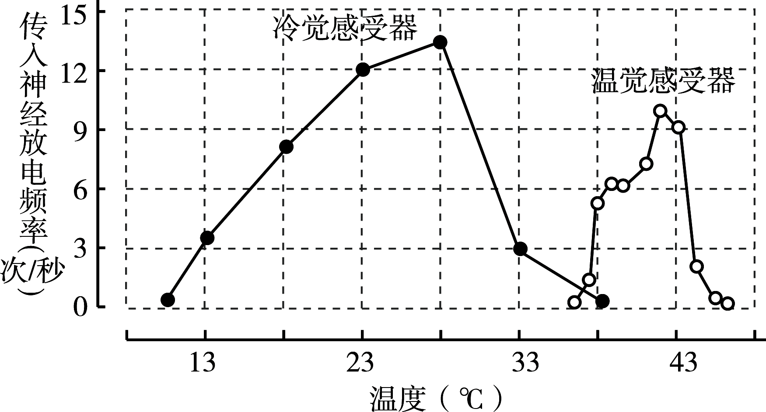
26．右图示大鼠皮肤冷觉感受器和温觉感受器在不同温度时的传入神经放电频率（敏感程度），下列相关叙述不正确的是……………………………（ ）
A．不同的温度感受器有其特定的敏感温度范围
B．当温度偏离感受器的敏感温度时传入神经放电频率增大
C．环境温度为28℃时冷觉感受器最敏感
D．大鼠的正常体温接近于两个曲线交点对应的温度
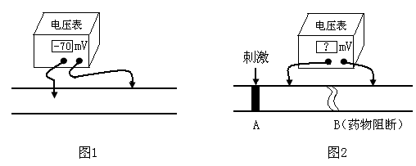
27．某神经纤维静息电位的测量装置及其测量结果如图1所示。如果该神经纤维在B处用药物普鲁卡因处理，使电流在此处不能通过，将微电极均置于B两侧的膜外，然后在A处给一个适宜刺激（如图2所示），那么测量的结果是………………………（ ）
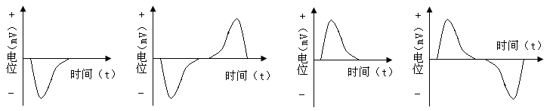

A B C D
28．在某温度的恒温条件下，测得某密闭容器中苹果组织的细胞呼吸强度（用每100g 苹果
组织一天CO₂的释放量来表示）随氧气浓度的变化情况如下图。下列有关叙述不正确
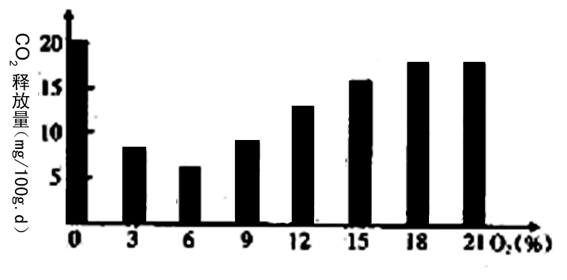
的是……………………………………………………………………………………（ ）
A．氧气浓度为6%时，细胞只进行有氧呼吸

B．随氧气浓度的增加，CO₂的释放量先减少，
后增加，最后趋于稳定
C．该温度下，细胞只进行无氧呼吸时释放的
CO₂比只进行有氧呼吸时多
D．氧气浓度大于18%后，氧气浓度不再是有氧呼吸的限制因素
29．某植物的花色受两对基因控制，显性基因越多，花色越深。现有两种纯合的中红花植株杂交，产生F₁代全为中红花。F₁自交产生的F₂代，统计花色的植株数量如下表。如将F₁进行测交，后代的花色表现型及比例为………………………………………………（ ）
A．深红：中红：白花 1：2:1
花色  数量[来源:学科网ZXXK] | 深红[来源:学科网] | 红[来源:Zxxk.Com] | 中红 | 淡红[来源:学§科§网Z§X§X§K] | 白[来源:学科网ZXXK]
花色  数量[来源:学科网ZXXK] | 20 | 80 | 120 | 80 | 20
B．深红：红色：中红1：4：1
C．中红：淡红：白花1：2：1
D．深红：红：中红：淡红：白1：2：4：2：1
30．瓢虫是二倍体生物，决定某种瓢虫翅色的复等位基因达19种，但效应最为显著的是T^{A}、T^{B}、T^{C}、t四种复等位基因，且T^{A}、T^{B}、T^{C}相对t为显性，T^{A}、T^{B}、T^{C}之间互为不完全显性关系。若以此四种复等位基因为计算依据，则该瓢虫种群中的表现型种类是（ ）
A. 4种 B. 5种 C. 7种 D. 12种
第Ⅱ卷（共90分）
二、综合题（共90分）
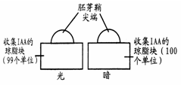
（一）（10分）回答下列植物生命活动调节的相关问题。
图1
某研究小组通过实验比较小麦胚芽鞘尖端在光处和暗
处产生生长素的量。他们将小麦胚芽鞘尖端切除并放入
琼脂块上，有的置于光下，有的放在暗处。图1示实验
装置及实验结束时收集到的生长素（IAA）量。
31．本实验的结论是_____________________________________________________________。
32．植物顶端优势时顶芽产生的生长素运到相邻侧芽 （需要、不需要）消耗ATP。
a
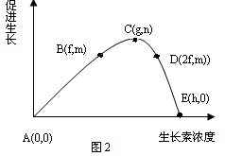
33．生长素浓度与茎的生长关系如图2所示。若将植物
水平放置，其茎的近地侧生长素浓度为2f，则茎的
远地侧生长素浓度的范围应为 。

34．若想在细胞水平上证明生长素对胚芽鞘生长的影响，可以取向光弯曲处作____（横切、纵切）
制成装片，用显微镜观察并测量 ，作出比较。
为了探究6-BA（细胞分裂素）和IAA（生长素）对某菊花品种茎尖外植体再生丛芽的影响，某研究小组在ＭS培养基中加入6-BA和IAA，配制成四种培养基（见下表），灭菌后分别接种数量相同、生长状态一致、消毒后的茎尖外植体，在适宜条件下培养一段时间后，统计再生丛芽外植体的比率（m），以及再生丛芽外植体上的丛芽平均数（n），结果如下表。
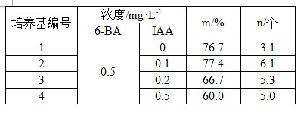
35．在该实验中，自变量是 ，
因变量是 ，从实验结
果可知，诱导丛芽总数最少的培养基是
号培养基。
36．为了诱导该菊花试管苗生根，培养基中不需要加入 。
- （10分）回答下列关于人体内有机物的代谢问题。
图一中字母代表物质，数字代表代谢过程。图二示进出小肠和肝脏的血液流动情况。
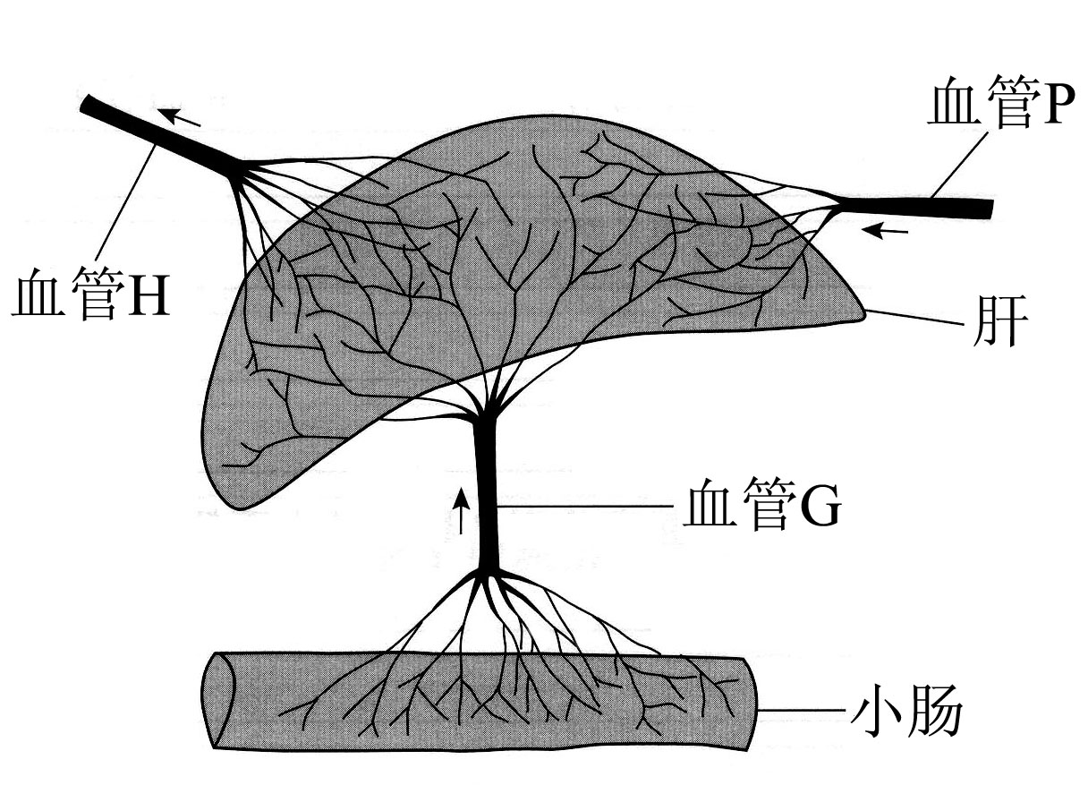
甘油三酯
A
B
丙酮酸
葡萄糖
C
氨基酸
多糖
水
食物
消化
转化
①
②
④
⑤
⑦
⑧
⑨
图一
⑥
③
图二

37．人体内氨基酸的来源有多条途径。能弥补食物中某些氨基酸来源不足，满足机体对氨基
酸需求的过程称为 作用，在图一中对应的系列过程编号依次是 。图一中的B、C分别是 。
38．肝细胞中形成的甘油三酯能以 的形式运送至血液。若血液中甘油三酯的含量过高，其他物质含量都正常，则此疾病称为 ，对人体最大危害是引起 。
39．若在进食一小时后，测定图二血管G和H内氨基酸和尿素的浓度，则氨基酸浓度高的
是_____，原因是___________________________________________________________。
测量血管G和H的尿素浓度，发现尿素浓度高的是 管。
40．根据密度，脂蛋白有4种分型。其中存在于小肠上皮细胞中的脂蛋白主要是__________。

（三）（11分）回答下列有关生物进化的问题。
图1:五个有亲缘关系的物种（G、H、Q、W、X）的进化历程及亲缘关系。
图2:插入外源基因S的显性突变蚊子（AABB）的染色体及局部放大。
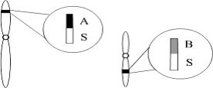
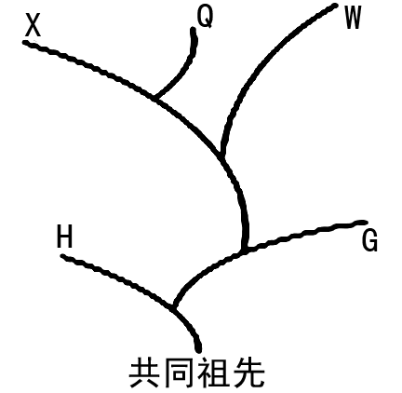

图1
图2
41．达尔文进化理论认为：自然界中任何生物的个体数都不可能无限增加，原因是
；该理论未能解释的是 （用选项字母表示）。
A．生物进化的原因 B．生物适应性的原因
C．生物多样性的原因 D．生物不定向变异的原因
42．图1五个物种中，基因库相似程度最高的两个物种最可能是_________。
43．现代进化理论认为：由共同祖先进化形成上述五个不同物种的三个基本环节是突变、
和 。
44．科学家获得一种显性突变蚊子（AABB）。A、B基因位于非同源染色体上，只有A或B基因的幼虫致死。若纯合的雄蚊（AABB）与野生型雌蚊（aabb）交配，F₂群体中a基因频率是 ；从生物多样性角度分析：蚊子群体中存在不同个体反映了
多样性。
登革热病毒感染蚊子后，可在蚊子唾液腺中大量繁殖，蚊子在叮咬人时将病毒传染给人，可引起病人发热、出血甚至休克。科学家用以下方法控制病毒的传播。
45．将S基因转入蚊子体内（如图2），使蚊子的唾液腺细胞大量表达S蛋白，该蛋白可以抑制登革热病毒的复制。为了获得转基因蚊子，需要将携带S基因的载体导入蚊子的
细胞。如果转基因成功，在转基因蚊子体内可检测出 。

（四）（12分）回答下列有关光合作用的问题。
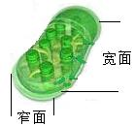
叶绿体一般呈椭球形，有窄面与宽面之分，如图所示。
46．细胞内的叶绿体在不同光照条件下能够运动，这种运动改变椭球形的方向。在弱光下，叶绿体以 面接受光照，原因是 。
47．叶绿体中把光能转为电能的物质是 。
下图表示当影响光合作用的因素Ｘ、Ｙ变化时，光合作用合成量和光强度的关系。
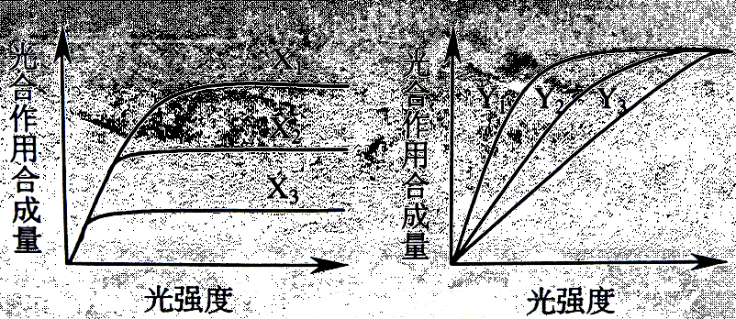

48．图中X_{１}、X₂、X₃的差异是由于 影响了光合作用的 所导致。要提高大棚作物的光合作用合成量，由X₃增加为X_{１}，最常采取的简便而有效的措施是 。
49．图中Y₁、Y₂、Y₃的差异是由于 影响了光合作用的 所致。
在一定光照和适当的温度条件下，测定A植物和B植物在不同浓度的CO₂条件下的光合速率，结果如下表，据表中数据回答问题。
 | 光合速率与呼吸速率相等时外界CO₂的浓度（mg/L） | CO₂饱和时外界CO₂的浓度（mg/L） | CO₂饱和时植物吸收CO₂的量(mg/100cm²叶·小时) | 黑暗条件下植物释放CO₂的量(mg/100cm²叶·小时)
A植物 | 4 | 10 | 6 | 4
B植物 | 8 | 18 | 10 | 8
50．相同时间内，相同叶面积的A与B相比，A的呼吸速率是B的 ，产生这种差异的可能原因是 。
51．若A植物与B植物的受光总面积分别是1.2m²、2.5m²，在CO₂浓度为20mg/L的环境中，先光照13小时，再黑暗11小时，则一天中A植物比B植物少增重 g葡萄糖(相对原子量：H-1，C-12，O-16。取小数点后两位)。
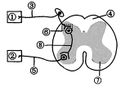
（五）（12分）回答下列关于神经、激素调节和内环境的问题。
图1
图1是反射弧和脊髓结构模式图。
52．图1中神经冲动在完整反射弧中的传递顺序为
_____________________（用图中数字和箭头表示）。脊髓
灰质炎患者会出现下肢肌肉萎缩的症状，是因为脊髓灰质炎病毒破坏了图中编号为_________ 的部分。

53．图1中神经信号在⑥处传导时的变化
是： 。

下图是人体生命活动部分调节示意图，其中甲-丙表示细胞，①-③表示相关过程，X-Z表示相关激素，激素X是一种糖蛋白，激素Y是一种含碘的氨基酸衍生物。

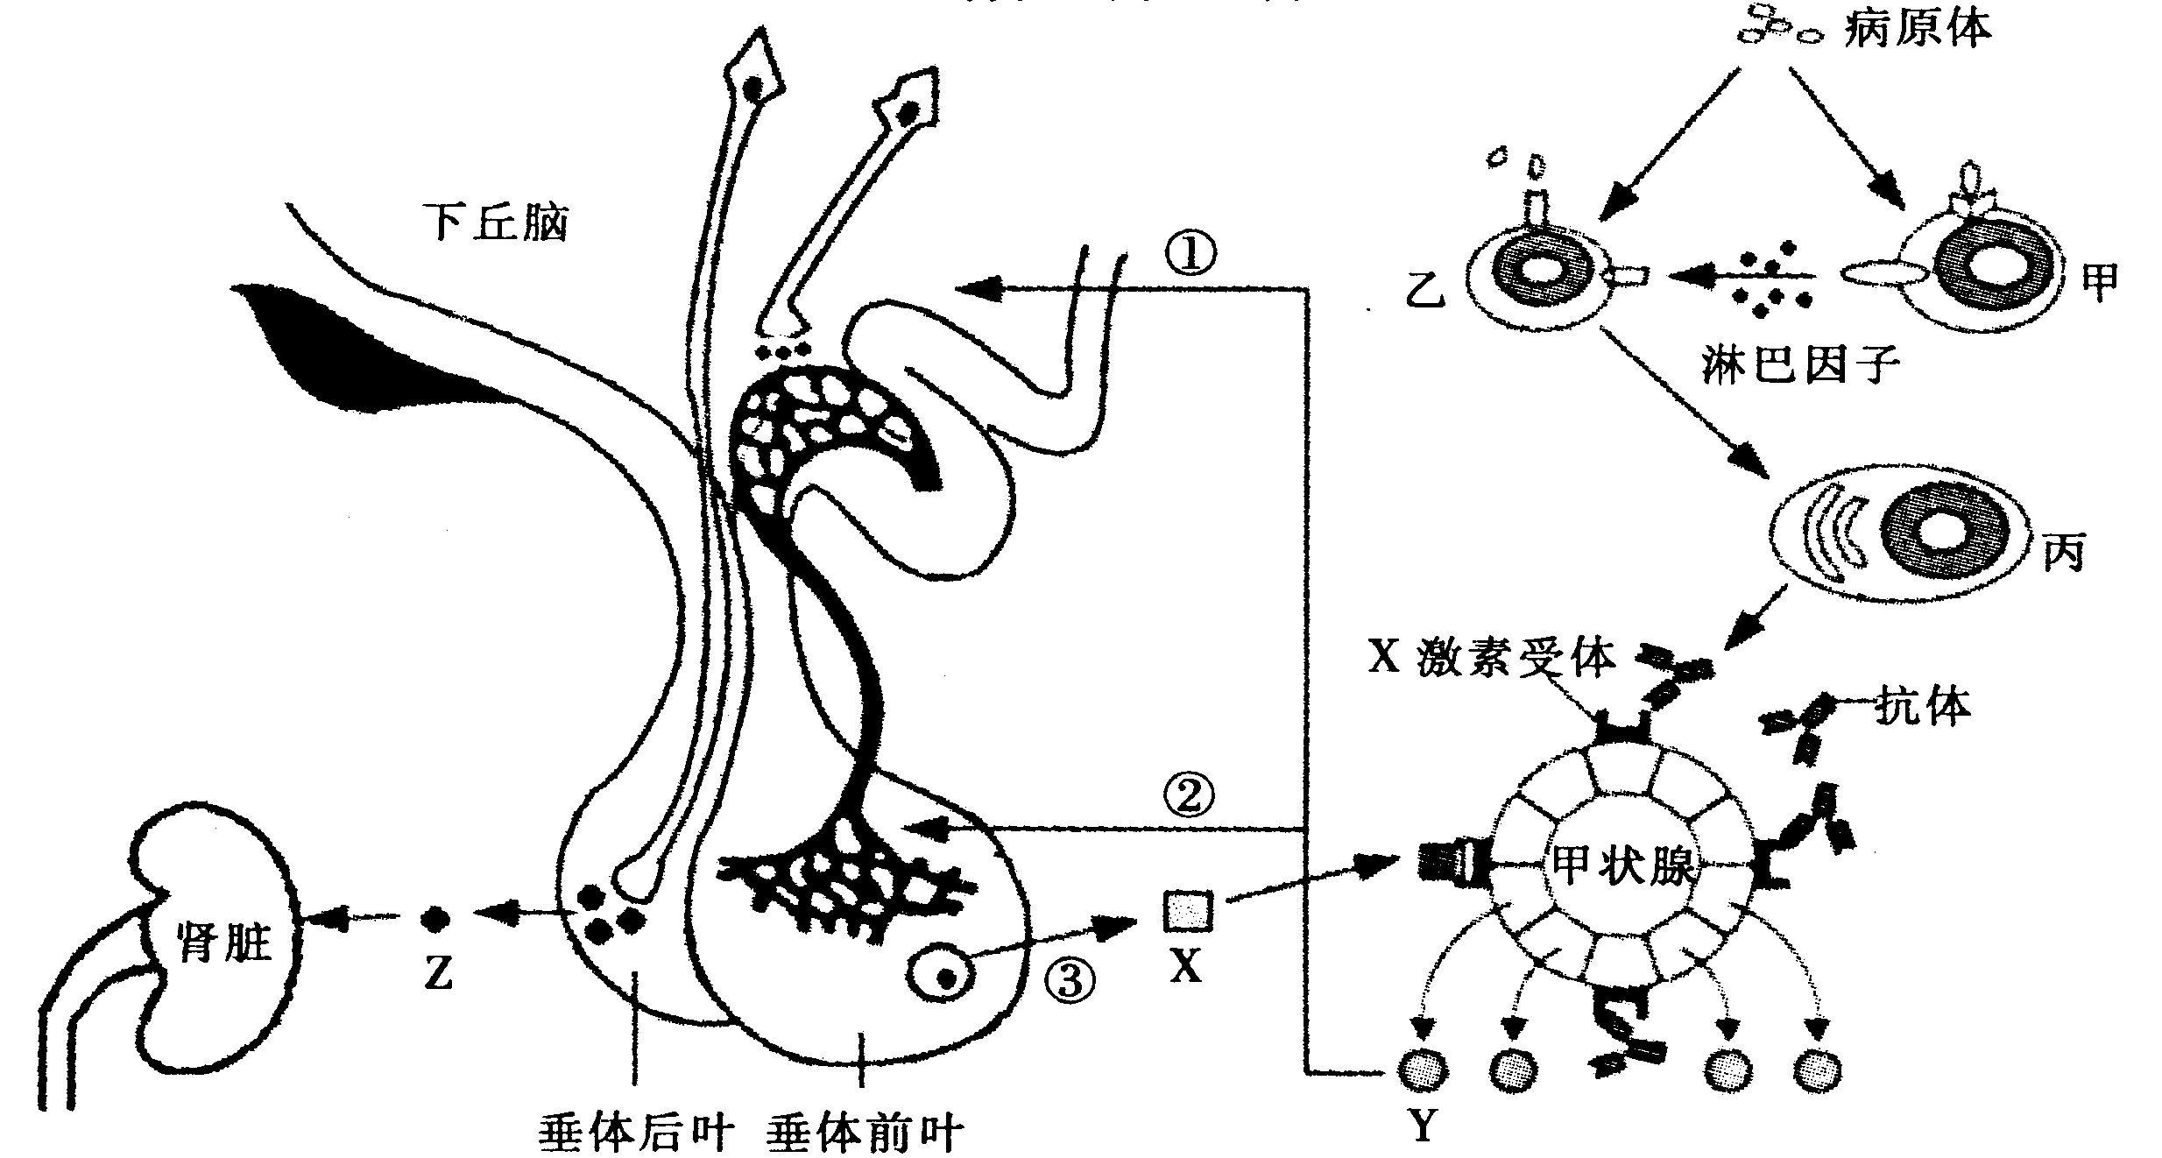

垂体

54．当细胞外液渗透压升高时，刺激 中的渗透压感受器产生兴奋，导致激素Z
分泌增加，该激素的作用是 。
55．如果用含激素Y的饲料饲喂正常动物，则该动物激素X的分泌量变化是 。
如果用含激素x的饲料饲喂正常动物，则①、②过程的生理效应 （“有”或“无”）
明显变化。
56．甲细胞是 ；图中淋巴因子的作用是 。
57．毒性弥漫性甲状腺肿，又称“Graves氏病”，是由于机体产生针对促甲状腺激素受体的
抗体，而该种抗体能发挥与促甲状腺激素相同的生理作用，但甲状腺激素不会影响该抗
体的分泌。与正常人相比，“Graves氏病”患者Y激素的分泌量 ，体温 。
（六）（10分）回答下列有关基因工程问题。
图1表示含有目的基因D的DNA片段长度（bp即碱基对）和部分碱基序列，图2表示一种质粒的结构和部分碱基序列。现有MspI、BamHI、MboI、SmaI 4种限制性核酸内切酶，它们识别的碱基序列和酶切位点分别为C↓CGG、G↓GATCC、↓GATC、CCC↓GGG。
58．限制性核酸内切酶的酶切点是连接两个核苷酸之间的 。
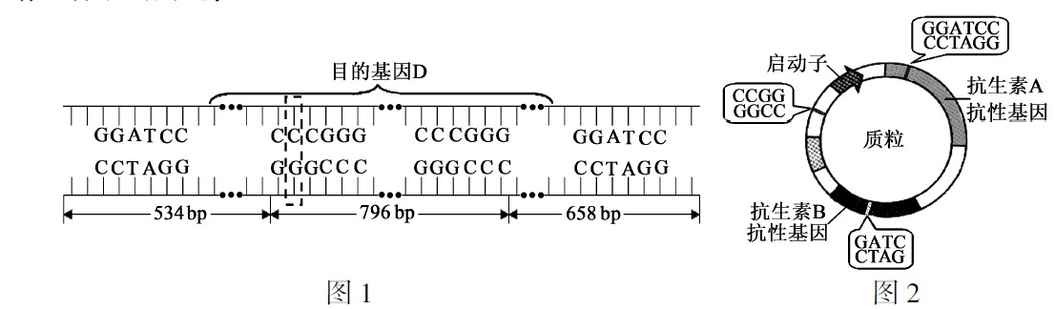
下列有关限制酶的叙述正确的是 。（可多选）
A．从反应类型来看，限制酶催化的是一种水解反应
B．限制酶的活性受温度、pH的影响
C．一种限制酶只能识别双链DNA中某种特定的脱氧核苷酸序列
D．限制酶识别序列越短，则该序列在DNA中出现的几率就越小
59．若用限制酶SmaI完全切割图1中DNA片段，其产物长度分别为 。
60．若图1中虚线方框内的碱基对被T-A碱基对替换，那么基因D就突变为基因d。从杂合子中分离出图1及其对应的DNA片段，用限制酶Sma I完全切割，产物中共有 种不同长度的DNA片段。
61．若将图2中质粒和目的基因D通过同种限制酶处理后进行连接，形成重组质粒，那么应选用的限制酶是 。在导入重组质粒后，为了筛选出含重组质粒的大肠杆菌，
请你设计一个筛选方案：
。
（七）（11分）回答下面有关遗传和变异问题。
某种牧草体内形成氰的途径为：前体物质→产氰糖苷→氰 。基因A控制前体物质生成产氰糖苷，基因B控制产氰糖苷生成氰。与氰形成有关的二对基因分别位于两对同源染色体上。表现型与基因型之间的对应关系如下表：
表现型 | 有氰 | 有产氰糖苷、无氰 | 无产氰糖苷、无氰
基因型 | A_B_（A和B同时存在） | A_bb（A存在，B不存在） | aaB_或aabb（A不存在）
62．若两个无氰的亲本杂交，F₁均表现为有氰，则F₁与基因型为aabb的个体杂交，子代的表
现型及比例为 。

下面是甲、乙和血友病三种遗传病系谱图（与甲病有关的基因为A、a，与乙病有关的基因为B、b，与血友病有关的基因为H、h）。经调查在自然人群中甲病发病率为19%。
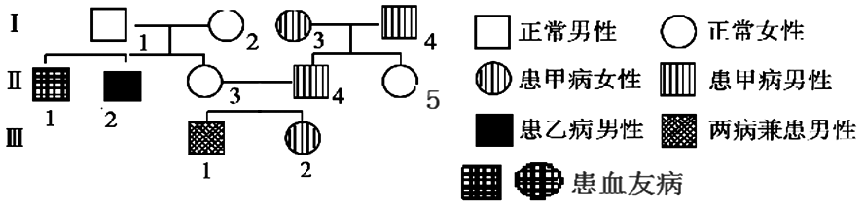

63．甲病的遗传方式是 ，仅考虑甲病，在患病人群中纯合子的比
例是 。
64．乙病致病基因是隐性基因，要确定其是否位于X染色体上，最好对家族中的 个
体进行基因检测。
65．若只考虑甲病与血友病，则Ⅱ₃与Ⅱ₄婚配生一个既患甲病又患血友病孩子的概率是 。
66．若只考虑乙病和血友病，假设乙病是红绿色盲，Ⅱ₃与Ⅱ₄婚配后生出III₁儿子，产生这一现象的原因最可能是 。 若两基因的交换值为m%，则再生一个既是色盲又血友病儿子的概率是 ，
（八）（14分）分析下列有关的资料，帮助完善下列探究实验。
某中学生物课题组自制大蒜提取液，希望这种简便、经济的提取液能够高效的杀灭餐具上的细菌。
67．制作提取液：将大蒜榨汁后制成提取液，具体做法如下表所示。请根据表中数据，1#提取液应加入冷开水 mL。
大蒜提取液编号 | 1# | 2#
大蒜（g） | 350 | 350
冷开水（mL） | （ ） | 880
无色食用醋（mL） | / | 20
制备量 | 1000mL | 1000mL
使用方法：将餐具浸泡在提取液中10min后取出冲洗。
68．餐具检测及样品抽取：将经过___________ 处理的滤纸贴在餐具表面l min，然后再将滤纸放到50 ml无菌水中，充分振荡后制成原液。再取1mL原液加入_________ml无菌水中摇匀制成10倍稀释液。
69．分离及培养：分别取1 ml原液和10倍稀释液，用灭菌、消毒后的 （用具）采用 方法分别加到培养基中。若要检测的是大肠杆菌，则培养基中应加入 。每个浓度各做三个培养皿，其目的是 。
70．本实验另设1 m1无菌水涂布在未接种的培养皿为空白对照，原因是排除____________。
最后在37℃培养48h。
71．观察记录：在答题卷的空白处，设计1#提取液实验组的观察记录表：

72．结果分析：统计数据，得到消毒前后的菌落总数变化（单位cfu/cm²，每平方厘米样品中含有的细菌菌落总数）
 |  | 菌落数  抽查  数份 | <1 | 1-10 | 10-10² | 10²-10³ | 10³-10⁴ | >10⁴
1#提取液 | 消毒前 | 30 | 0 | 0 | 0 | 3 | 18 | 9
1#提取液 | 消毒后 | 30 | 14 | 12 | 4 | 0 | 0 | 0
2#提取液 | 消毒前 | 30 | 0 | 0 | 0 | 3 | 14 | 13
 | 消毒后 | 30 | 19 | 8 | 3 | 0 | 0 | 0

根据消毒前后的数据，比较1#、2#提取液消毒效果并分析可能的原因______________
。
73．请你向课题组提出需要进一步研究的问题：_____________________________________。
黄浦区2013年高考模拟考
生命科学试卷参考答案
（完卷时间：120分钟，满分150分） 2013年4月10日
一、单选题（每题2分，共60分。每小题只有一个正确选项）

1 | 2 | 3 | 4 | 5 | 6 | 7 | 8 | 9 | 10 | 11 | 12 | 13 | 14 | 15
D | C | A | B | A | A | C | A | B | B | C | A | B | C | B
16 | 17 | 18 | 19 | 20 | 21 | 22 | 23 | 24 | 25 | 26 | 27 | 28 | 29 | 30
D | D | D | A | A | D | C | C | D | C | B | A | A | C | C
二、综合题（共90分）
（一）（10分）31．小麦胚芽鞘在暗处产生的生长素和在光下无明显差别（合理即给分）
32．需要 33．小于f大于0 （2分） 34．纵切 两侧细胞平均长度
35． IAA浓度 丛芽外植体的比率及丛芽平均数 １ 36．6-BA
（二）（10分）37． 氨基转换 9、3、8 脂肪酸、 二碳化合物
38． 极低密度脂蛋白 单纯性高甘油三酯血症 动脉粥样硬化
39．G 蛋白质消化后吸收，导致G管氨基酸浓度升高 H
40．乳糜微粒
（三）（11分）41．生存斗争 D （2分） 42．X与Q
43．选择 隔离 44．40% （2分） 遗传
45．受精卵 S基因、由S基因转录的mRNA 、S蛋白
（四）（12分）46．宽 可以接受更多光照
47．叶绿素a
48．二氧化碳浓度和温度 暗反应 施放干冰，增加二氧化碳浓度或适度升温
49．光波波长（或光质） 光反应
50．1/2 植物A与植物B的呼吸酶活性不同
51．4.38 （2分）
（五）（12分）52．①③⑥⑧⑤② ⑦ 53. 电信号→ 化学信号→电信号 （2分）
54．下丘脑 促进肾小管和集合管对水分的重吸收
55．减少 无
56．致敏T细胞 促进B细胞（乙细胞）增殖分化为浆细胞（和记忆细胞）
57．增加 偏高
（六）（10分）58． 磷酸二酯键（磷酸与脱氧核糖的结合键） A B C
59. 537bp 790bp 661bp(2分) 60. 4 （2分）
61. BamHⅠ (2分) 在培养基中分别添加抗生素A、抗生素B，筛选出能在
抗生素B中生长而不能在抗生素A中生长的大肠杆菌。（2分）
（七）（11分）
62．有氰：无氰=1：3（有氰：有产氰糖苷、无氰 ：无产氰苷、无氰=1；2；2(2分 )
63．常染色体显性遗传病 1/19 （2分）
64．Ⅰ1、II4 65. 1/12（2分）
66.同源染色体非姐妹染色体之间的交叉互换 100-m/400 （2分）
（八）（14分）67． 900 68.灭菌 9
69． 玻璃刮产 稀释涂布平板 伊红美兰染液 重复实验，减少实验误差
70． 灭菌不彻底对本实验影响
71．（3分）
 | 菌落数
 | 1号培养皿 | 2 | 3 | 平均值
原液
10⁻¹稀释液

72． 大蒜提取液能高效杀菌（1分），食用醋促使大蒜提取液呈微酸性，协同杀菌（1分）
73．进一步探究同等条件下，醋和蒜哪种消毒作用更好；不同浓度的大蒜汁消毒效果；食醋用的最佳ph值（合理即给分）

